Kapitel 3 : Ankreuztest
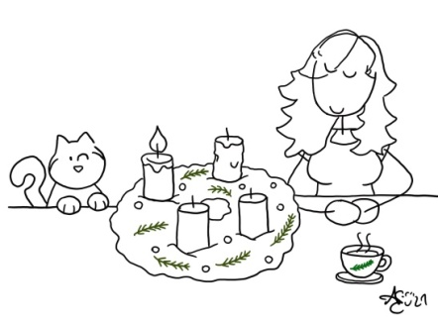
- Lies die folgenden Sätze und kreuze an, was fehlt.
Sätze, die du noch ergänzen musst … | 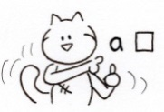 | 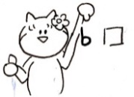 |  | 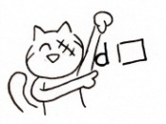
- Das Kapitel beginnt … | am ersten Adventssonntag. | am ersten Dezember. | am zweiten Advents-sonntag. | am zweiten Dezember.
- Im Laufe des Kapitels finden die Kinder in ihrem Adventskalender … | Schokofiguren. | Kinder-  Hustenbonbons. | Holzfiguren für den Christbaum. | Ausstech-formen.
- Oskar wirft seinen Brief ein. Der Brief ist für … | den Weihnachts-mann. | das Christkind. | die Groß-  eltern. | den Osterhasen.
- Kazh … | macht sich Sorgen  über den Adventskranz. | macht sich keine Sorgen über den Adventskranz. | denkt jemand hat Geburtstag. | weiß, was ein Advents-kranz ist.
- Die Kinder … | fahren Schlitten. | machen einen Schneeball-schlacht. | backen einen Weihnachts-kuchen. | bereiten einen Auflauf vor.
- Stefan hat … | einen echten Wurm im Ohr. | ein Lied, das er ständig singt im Kopf. | gesehen, dass die Katzen dabei sind. | die Katzen nicht bemerkt.
- Klaus, Myrtille und Kazh … | beobachten Stefan. | beobachten die Vögel. | spielen Bock springen. | spielen Ochs am Berg.
- Wer singt das Lied vom Nikolaus ? | Stefan. | Valentine. | Oskar. | Lotte.
- Herr Ketterer … | schenkt Stefan Butter. | schenkt Stefan Milch. | ist dankbar. | ist wütend.
10) Am Ende beschließen die Katzen … | bei Klaus zu bleiben. | einen Mittagsschlaf zu machen. | Stefan hinterher zu laufen. | die Situation zu akzeptieren.

Note : ______ / 10

